Martes, 26 de febrero de 2008 

﻿JORNADAS ‘CIUDADES ASEDIADAS: VIDA COTIDIANA Y GUERRA’
﻿Wifredo Rincón expone el patrimonio dañado en las batallas de 1938
Los asistentes a la conferencia pudieron ver más de 100 fotografías
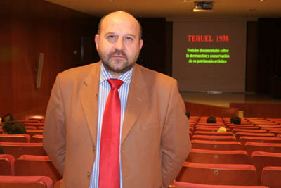
﻿P. F. / Teruel
El estado en el que quedó el patrimonio artístico de Teruel como consecuencia de las batallas que se libraron en el casco urbano de la ciudad, entre diciembre de 1937 y febrero de 1938, fue objeto de análisis por parte del investigador Wifredo Rincón, que impartió una conferencia en las jornadas Ciudades asediadas: vida cotidiana y guerra continúan esta semana, en la sede territorial del Gobierno de Aragón en Teruel. Las conferencias y proyecciones de películas se completan con la exposición Después de la Batalla, que ayer se inauguró en la sala de exposiciones de la Cámara de Comercio.
Rincón, investigador científico del Instituto de Historia del CSIC y archivero de la Real Academia de Bellas Artes de San Luis de Zaragoza, mostró al público cien fotografías en 68 proyecciones sobre los principales monumentos de la ciudad en su conferencia titulada Teruel, 1938: noticias documentales sobre el patrimonio artístico.
Este historiador habló sobre los edificios que fueron destruidos en lo qué el llama “las batallas por Teruel”, porque, como recordó, en tres meses la ciudad cambió dos veces de bando.
En su intervención, analizó la estructura de Teruel antes y después de los conflictos y apuntó que la destrucción del patrimonio afectó a “edificios singulares” como el Seminario, y a otros también significativos como el convento de Santa Clara y en la plaza de San Juan, el casino o la iglesia.
Destacó el caso de la catedral “que desgraciadamente sufrió varios bombardeos, pero que permitió descubrir la techumbre cuando cayó la bomba sobre la bóveda barroca”.

Más información en la edición impresa

